MATERNAL
Atividades: 19 a 23 abril

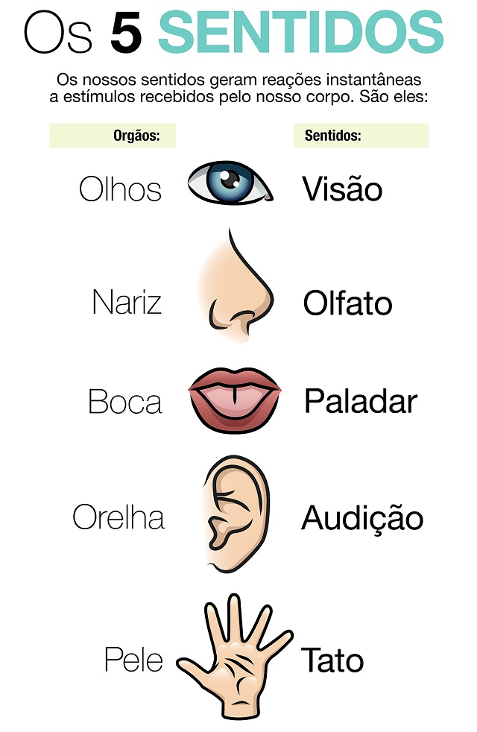
https://www.estudokids.com.br/wp-content/uploads/2018/11/cinco-sentidos.jpg

SEGUNDA-FEIRA
Atividade: Visão

Materiais:
- Espelho

Desenvolvimento:
Oferecer um local calmo para conversar com a criança, diga a ela que os olhos são muitos importantes pois é através deles que vemos o mundo ao nosso redor.
Depois de conversar com a criança juntos devem ir se olhar no espelho. Pergunte para a criança o que ela esta vendo e qual o nome dos órgãos que ela esta usando para ver.
O adulto pode também fazer caretas e movimento em frente ao espelho para que a criança imite.
Objetivos:
- Desenvolver identidade e autonomia.
- Conhecer e identificar partes do corpo.

TERÇA-FEIRA

Atividade: Olfato – Saquinho dos cheiros
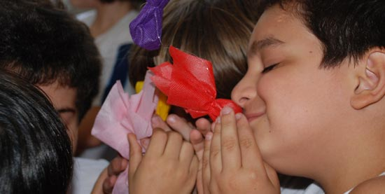
https://www.jornaldaorla.com.br/noticias/8702-escola-cidada-os-cinco-sentidos-o-olfato/

Materiais:
- Alimentos diversos:
Limão
Alho
Cebola
Café
Especiarias (canela, orégano, manjericão)
- Saquinhos de pano ou potes contentores
- Lenço para vendar os olhos

Desenvolvimento:
Disponha os alimentos em potes separados e não deixe que a criança veja. Vende os olhos dela e peça para que descubra o que há dentro utilizando apenas o olfato. Pode ser que a criança associe o cheiro de determinado alimento à uma comida pronta, como canela à arroz doce, orégano à pizza.
Objetivos:
- Desenvolver percepção olfativa
- Reconhecer diferentes odores
- Conscientizar para manutenção da saúde dos órgãos dos sentidos
- Estimular o autoconhecimento
- Desenvolver e ampliar o vocabulário

QUARTA-FEIRA

Atividade: Paladar – Maionese de legumes
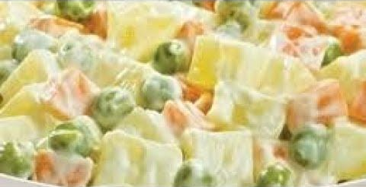
https://i.pinimg.com/564x/19/29/e1/1929e188584955e0990d7ffc23a268c0.jpg

Materiais:
- Legumes diversos
- Temperos (sal maionese, vinagre, limão)
Sugestão de receita
3 batatas cozidas
3 ovos cozidos
½ cenoura cozida
½ xícara de azeitonas
1 limão
3 colheres de maionese pronta
Sal a gosto

Desenvolvimento:
Assim como a atividade anterior disponha alguns ingredientes em recipientes separados, vende os olhos da criança e ofereça um pouco de cada alimento para que ela prove e tente descobrir qual é o alimento somente usando o paladar. Não há necessidade de realizar a receita sugerida, mas se for preparar alguma aproveite para realizarem juntos, assim iremos trabalhar quantidades também.
Objetivos:
- Trabalhar quantidades
- Desenvolver percepção gustativa
- Reconhecer diferentes sabores
- Estimular o autoconhecimento

QUINTA-FEIRA
Atividade: Audição – Jogo dos sons
Descobrindo os sons – estimulação auditiva
- Copos musicais
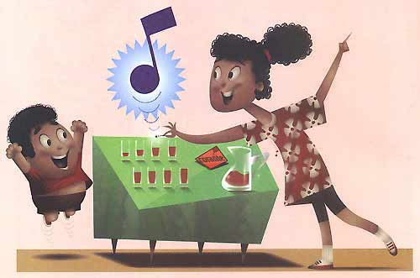
http://chc.org.br/wp-content/uploads/2011/11/copos-musicais.jpg

Materiais:
Para os copos musicais iremos precisar:
– Uma jarra com água
– Copos de vidro
– Uma colher de chá preferencialmente de metal

Desenvolvimento:
Disponibilizar o vídeo para a criança para que ouça os sons e antes da imagem aparecer pedir para que vá reconhecendo os diferentes sons

Para os copos musicais:
Encha os copos com quantidades diferentes de água. O primeiro deve ter pouca água, o segundo mais que o anterior e, assim, sucessivamente, até que o último esteja quase cheio. Utilize pelo menos 5 copos e certifique-se de sempre estar junto à criança, pois o vidro poderá ser perigoso se se quebrar.
Agora, bata suavemente com a colher na lateral de cada copo.
Você percebe que os copos produzem sons diferentes?
Para entender a lógica dos copos musicais, precisamos saber primeiro que: quanto mais rígido é o material, menos ele vibra, logo, mais grave é o som. Assim, quanto maior a quantidade de água no copo, menor é a frequência, e, portanto, mais grave é o som. Por isso é que a arrumação dos copos musicais deve se dar da esquerda para direita, do mais cheio ao mais vazio – ou do mais grave ao mais agudo –, permitindo que o instrumento improvisado seja tocado como um piano.

Objetivos:
- Desenvolver percepção auditiva
- Identificar o órgão responsável pela audição
- Estimular o autoconhecimento

SEXTA-FEIRA
Atividade: Tato – caixa tátil
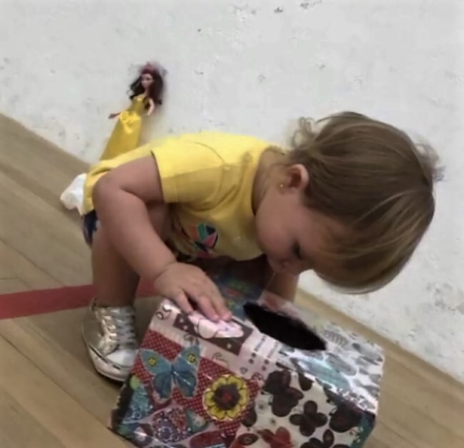
https://www.papodaprofessoradenise.com.br/wp-content/uploads/2015/12/IMG-20151211-WA00061.jpg

Materiais:
- Caixa de papelão/caixa de sapato
- Estilete/faca/tesoura
- Objetos diversos

Desenvolvimento:
Faça um furo na caixa de papelão de tamanho que possa passa por ele a mão da criança e alguns objetos diversos.
Coloque os objetos dentro e peça para a criança adivinhar o que há lá dentro somente apalpando-o.
Uma variação para a atividade é usar algo gelado e quente (cuidado para que a temperatura esteja suportável ao tato).
Objetivos:
- Desenvolver percepção tátil.
- Explorar diferentes materiais.
- Identificar o órgão do sentido responsável pelo tato.
- Estimular o autoconhecimento.

ATIVIDADES DE 03 A 07 DE MAIO

SEGUNDA-FEIRA
ATIVIDADE: AS FRUTAS
MATERIAIS NECESSÁRIOS:
•Folha avulsa;
•Lápis de cor ou giz de cera.
Frutas que tiver em casa.
DESENVOLVIMENTO DA ATIVIDADE:
• Primeiramente, reserve um momento do dia para realizar a atividade a seguir;
• Converse com a criança e explique a ela sobre o que vocês farão no dia. É importante que ela, enquanto protagonista no processo ensino-aprendizagem, saiba quais são as atividades previstas;
• Em um ambiente tranquilo e calmo mostre para a criança as frutas que tiver em casa ou imagens de frutas.
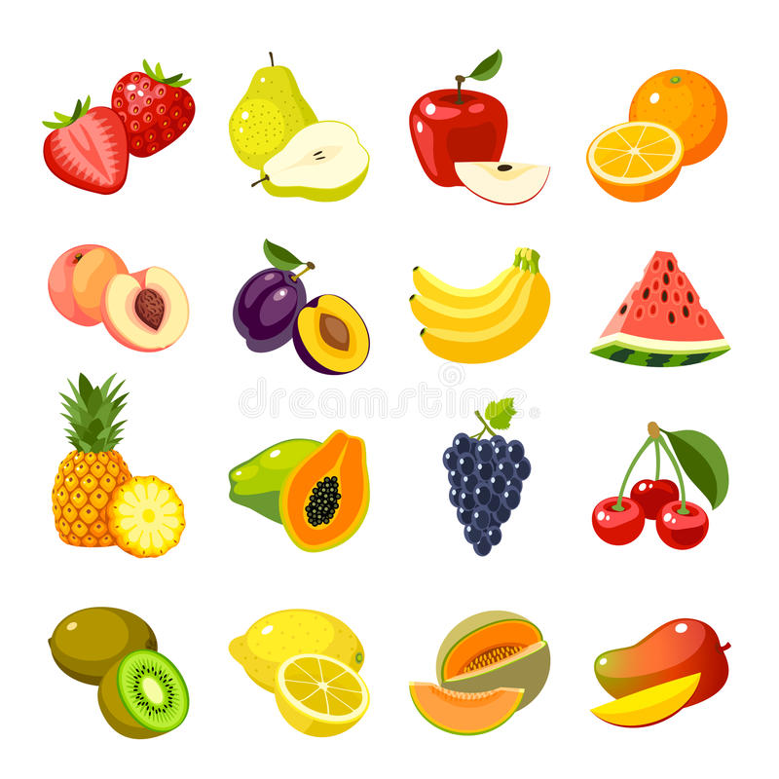
https://pt.dreamstime.com/ilustra%C3%A7%C3%A3o-stock-cole%C3%A7%C3%A3o-grande-saud%C3%A1vel-org%C3%A2nica-dos-%C3%ADcones-do-vetor-das-frutas-e-legumes-dos-desenhos-animados-image73716446

• Então, pergunte à criança quais as frutas que ela conhece;
• Pegue uma folha de papel e peça para que a criança desenhe sua fruta preferida;
• Por fim, o adulto deverá escrever o nome da fruta (com letra de forma maiúscula) que a criança desenhou sobre o desenho.;
• Mostre à criança a letra inicial da fruta que ela escolheu, por exemplo, se for BANANA, fale para ela “ olha a letra inicial da BANANA, começa com B”;
• Mostre também as demais letras que compõem o nome da fruta, peça para que a criança repita o nome de cada letra que você mostrou;
• A atividade deverá ser guardada num saquinho ou envelope para compartilhar com os amigos no retorno às aulas.
OBJETIVOS DA ATIVIDADE:
• Apreciação da história que se dá pela escuta, envolvimento e compreensão da linguagem escrita;
• Promover a interação familiar durante a realização da atividade;
• Desenvolver a linguagem oral e ampliação do vocabulário;
• Ampliar a coordenação motora fina.

TERÇA-FEIRA

ATIVIDADE: CORES DAS FRUTAS
MATERIAIS NECESSÁRIOS:
•Folha avulsa;
•Lápis de cor ou giz de cera.
DESENVOLVIMENTO DA ATIVIDADE:
• Primeiramente, reserve um momento do dia para realizar a atividade a seguir;
• Escolha um ambiente calmo e tranquilo converse com a criança e explique a ela sobre o que vocês farão no dia. É importante que ela, enquanto protagonista no processo ensino-aprendizagem, saiba quais são as atividades previstas;
•Em um ambiente tranquilo e calmo converse com a criança e diga que cada fruta tem uma cor diferente.
• Após o vídeo, converse com a criança sobre as cores das frutas mostradas na imagem da atividade anterior;
• O adulto deverá desenhar na folha de sulfite ou papel avulso 6 frutas da imagem;
•Em seguida, mostre o desenho para a criança e peça para que ela fale o nome e a cor de cada fruta que você desenhou ;
• Peça para que a criança pinte as frutas de acordo com sua cor correspondente;
• A atividade deverá ser guardada num saquinho ou envelope para compartilhar com os amigos no retorno às aulas.
OBJETIVOS DA ATIVIDADE:
• Promover a interação familiar durante a realização da atividade;
• Reconhecer o nome das frutas apresentados no vídeo e suas respectivas cores.

QUARTA-FEIRA

Atividade Proposta: Conhecendo frutas e legumes

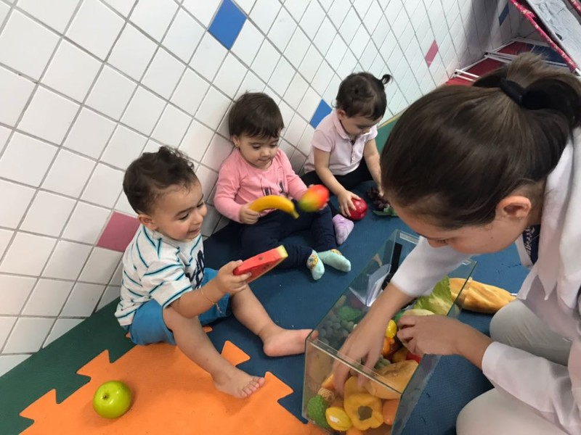
https://www.fereguetti.com.br/diaadia/62/dia-mundial-da-alimentacao

MATERIAIS NECESSÁRIOS:

- Frutas e legumes que tiverem em casa.

DESENVOLVIMENTO DA ATIVIDADE:

• Primeiramente, reserve um momento do dia para realizar a atividade a seguir;
• Escolha um ambiente calmo e tranquilo. Converse com a criança e explique o que vocês farão no dia. É importante que ela, enquanto protagonista no processo ensino-aprendizagem, saiba quais são as atividades previstas;
• Conte à criança, durante a conversa que terão sobre alimentação saudável, o quanto a alimentação é importante para nos mantermos vivos, fortes e saudáveis. Explique que todos os alimentos que consumimos são transformados pelo nosso corpo em energia que nos permite entre várias outras coisas brincar, desenhar, andar, pular, correr, nadar e até mesmo dormir;
• Em seguida, faça algumas perguntas sobre o assunto: Qual(is) parte(s) do corpo usamos para comer? Todos os alimentos que comemos são saudáveis? O que é preciso comer para ficar saudável? O que você anda comendo? Gosta de frutas, verduras e legumes? Qual é o seu alimento preferido?
• Explique que as frutas e legumes são muito bons para a saúde, então pegue todas as diferentes frutas e legumes que tiver em casa e deixe que a criança manipule enquanto você vai nomeando para ela.

Não se esqueçam de mandar fotos da atividade para a professora.

OBJETIVOS DA ATIVIDADE:

- Conhecer a importância da alimentação para o funcionamento do nosso organismo;
- Incentivar o consumo de frutas, legumes e verduras dentre outros alimentos saudáveis;
- Apreciar a música sobre a temática abordada;
- Promover a interação familiar durante a realização da atividade.

QUINTA-FEIRA

ATIVIDADE: ALIMENTOS SAUDÁVEIS X ALIMENTOS NÃO SAUDÁVEIS
MATERIAIS NECESSÁRIOS:
•2 Folhas avulsas;
•Cola;
•Tesoura;
•Revistas, jornais, folhetos de supermercados, etc.
DESENVOLVIMENTO DA ATIVIDADE:
• Primeiramente, reserve um momento do dia para realizar a atividade a seguir;
• Converse com a criança e explique a ela sobre o que vocês farão no dia. É importante que ela, enquanto protagonista no processo ensino-aprendizagem, saiba quais são as atividades previstas;
• Busquem em revistas, jornais, folhetos de supermercados, etc, imagens de diferentes tipos de alimentos saudáveis e não saudáveis. Quanto mais imagens, mais rica ficará a atividade;
• No alto de uma folha avulsa escreva ALIMENTOS SAUDÁVEIS e no alto de outra folha escreva ALIMENTOS NÃO SAUDÁVEIS com letra de forma;
• Peça para a criança separar as imagens selecionadas entre ALIMENTOS SAUDÁVEIS e ALIMENTOS NÃO SAUDÁVEIS. É importante que ela tenha autonomia para pensar e dar respostas, mas também é necessário que o adulto intervenha quando for preciso.
• Posteriormente, ajude-a a recortar e colar as imagens;
• A atividade deverá ser guardada num saquinho ou envelope para compartilhar com os amigos no retorno às aulas.

OBJETIVOS DA ATIVIDADE:
• Promover a interação familiar durante a realização da atividade;
• Classificar os alimentos entre saudáveis e não saudáveis;
• Pesquisar e destacar imagens de recursos impressos;
• Ampliar a coordenação motora fina.

SEXTA-FEIRA

ATIVIDADE: CONFECÇÃO DE CARTÃO EM COMEMORAÇÃO AO DIA DAS MÃES
Materiais necessários:
- Folha avulsa ou papel sulfite;
- Lápis de cor ou giz de cera;
- Papel crepom vermelho e verde( Pode ser papel cartão, color set ou sulfite colorido);
- Cola.
Desenvolvimento da atividade:
- Primeiramente, reserve um momento do dia para realizar a atividade a seguir;
- Escolha um ambiente calmo e tranquilo para realizar a atividade;
- Converse com a criança e explique a ela sobre o que vocês farão no dia. É importante que ela, enquanto protagonista no processo ensino-aprendizagem, saiba quais são as atividades previstas;
- Conte a ela que em comemoração ao dia das mães, vocês farão um cartão para a mamãe; Mostre se possível a data em um calendário;
- Em uma folha avulsa, o adulto deverá usar a sua criatividade e desenhar uma flor. Em seguida peça para a criança colorir. Durante a atividade pergunte a criança o nome das cores que elaestá utilizando, corrija ou fale caso ela não reconheça a cor;
- Com o papel colorido (vermelho e verde); mostre a criança como fazer bolinhas utilizando os dedos polegar e indicador fazendo os movimentos em círculo;
- Auxilie a criança a colar as bolinhas sobre a flor;
- Pergunte a criança qual mensagem ela gostaria que escrevesse para a mamãe e a escreva no cartão;
- Desejamos um “FELIZ DIA DAS MÂES!”
Objetivo da atividade:
- Confeccionar cartão em homenagem ao dia das mães;
- Promover a interação familiar durante a realização da atividade;
- Desenvolver a coordenação motora fina;
- Respeitar e valorizar o papel tão importante da mãe em sua vida.

